XÂY DỰNG TÌNH BẠN ĐẸP;
NÓI KHÔNG VỚI
BẠO LỰC HỌC ĐƯỜNG

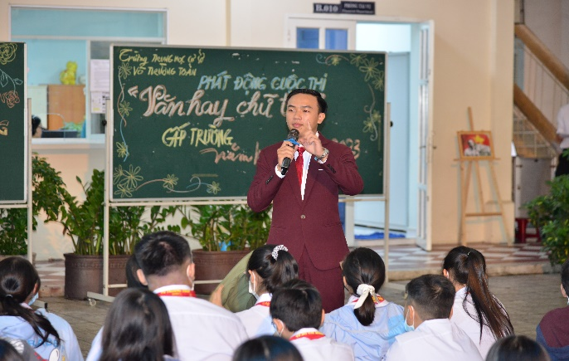
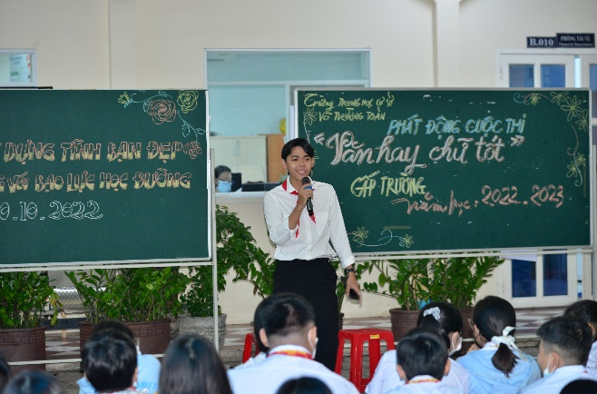
Nhằm thực hiện nhiệm vụ năm học 2022 – 2023 của Trường THCS Võ Trường Toản; đồng thời thực hiện mục tiêu phát huy giá trị chương trình giáo dục Kĩ năng sống rộng rãi trong các em học sinh; trung tâm KNS Rồng Việt phối hợp với Trường THCS Võ Trường Toản đã xây dựng, thực hiện chuyên đề Kĩ năng sống “Xây dựng tình bạn đẹp và Nói không với bạo lực học đường”.

Chuyên đề sinh động, hấp dẫn, vui nhộn với nội dung đa dạng, phong phú; những tình huống xử lý được đặt ra cho học sinh giải quyết; lồng ghép cả tiểu phẩm cho các em tham gia trực tiếp tại sân trường.
Hưởng ứng nhiệt tình chuyên đề này, về phía nhà trường và cả công ty Rồng Việt đã chuẩn bị rất chu đáo cho buổi nói chuyện. Không khí của buổi sinh hoạt chuyên đề rất hào hứng. Qua buổi sinh hoạt, các em không chỉ vui chơi, giải trí mà còn có được kiến thức, kỹ năng để hiểu biết về một tình bạn đẹp, chân thành, trong sáng. Các em biết rõ hơn về khái niệm Bạo lực học đường để từ đó ngăn chặn và tránh xa những hành vi không tốt đó.
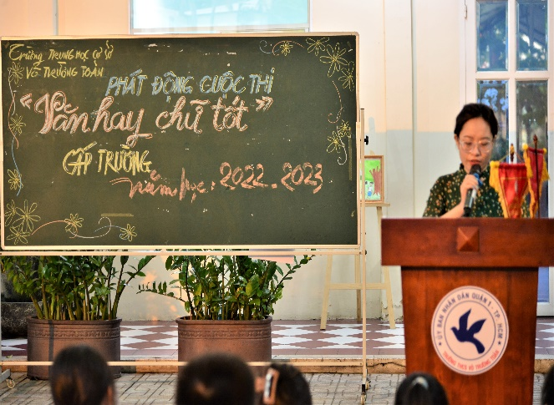
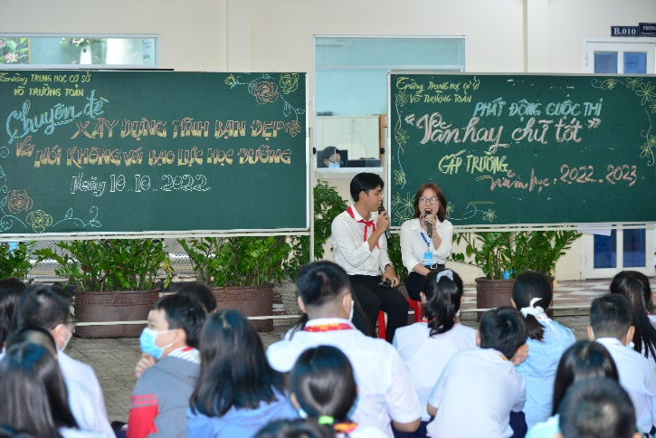
Sau buổi sinh hoạt, các em cũng nghe phát động mục đích, thể lệ của cuộc thi Văn hay chữ tốt cấp trường sẽ được tổ chức vào ngày 17/10/2022. Cuộc thi hứa hẹn sẽ tìm ra được học sinh thật sự xứng đáng cho danh hiệu “Văn hay” và cả “Chữ tốt”.
